Guide d’utilisateur ADYK

Plan

Authentification

Tableau de bord

Usagers

Dossiers

Rapports

Performance collaborateurs

Chat

Mail

Documents

Rendez-vous

Statistiques

Sondage

Paramètres

Introduction
Bienvenue dans le guide de la suite BY ADYK. Ici, vous découvrirez des informations et des ressources pour vous accompagner dans l'utilisation optimale de votre logiciel.

- Général

- Page de connexion

La page de connexion vous présente un champ de formulaire que vous devez remplir pour pourvoir avoir accès à l’application BY+ SUITE. Elle vous donne également la possibilité de choisir votre langue de préférence en cliquant sur le drapeau présent sur la page.

- Tableau de bord

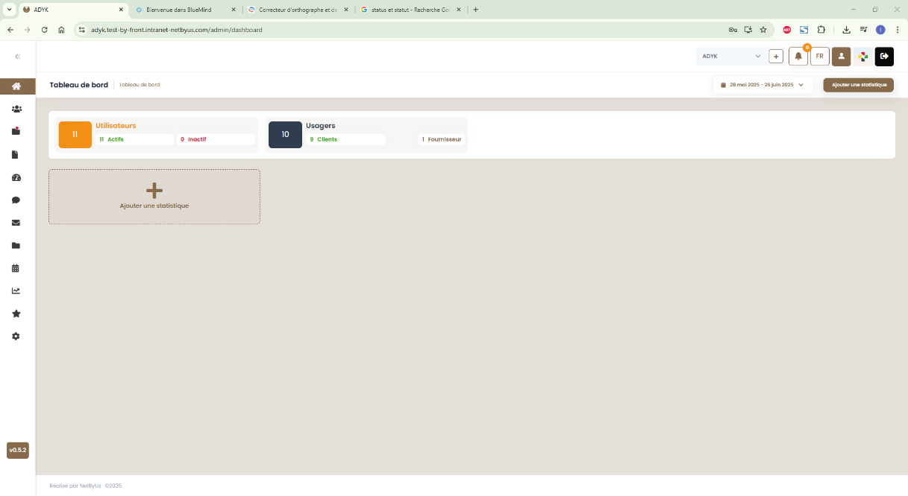

Le tableau de bord vous permet d’avoir une vue d’ensemble sur le nombre d’utilisateurs et d’usagers (Clients et fournisseur) qui ont été enregistrés sur la suite. Sur cette vue vous avez la possibilité de filtrer vos données par date et de pouvoir le télécharger en un fichier PDF. Cette vue est aussi personnalisable en cliquant sur ajouter une statistique selon ce que vous souhaitez voir.
- Usagers

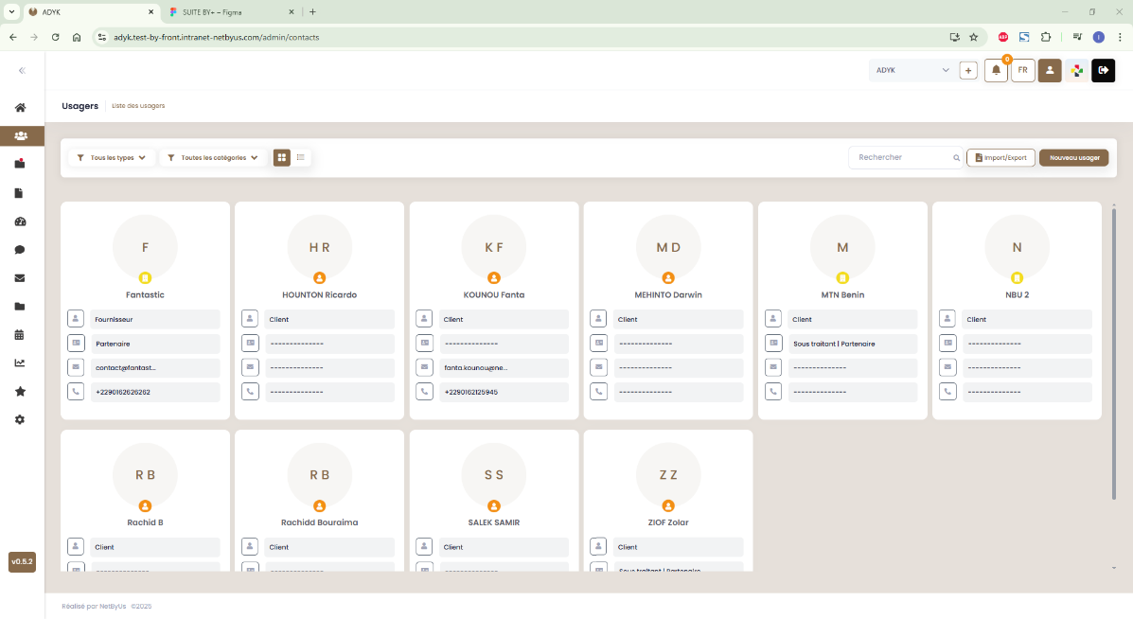

En cliquant sur ce module vous trouverez les différents usagers que vous avez eu à rajouter dans la suite (Clients, Fournisseur).
Vous pouvez choisir l’affichage qui vous convient le mieux entre une vue liste et une vue kanban.
Sur cette vue vous avez pleins de possibilité comme :

- Filtrer par types
Pour le faire vous avez juste à cliquer sur le drop down comme indiquer ci-dessous qui affichera une liste déroulante qui vous permettra de choisir par quels types vous voulez filtrer la liste d’usagers

- Filtrer par catégories

Ce filtre fonctionne de la même manière que le filtre types et vous permet de sélectionner la catégorie d’usagers que vous souhaitez consulter

- Rechercher

La barre de recherche qui vous permet de rechercher rapidement l’usager que vous souhaitez voir

- Importer/Exporter

Comme son nom l’indique ce bouton vous permet d’importer et d’exporter des usagers de la suite

- Créer un nouvel usager

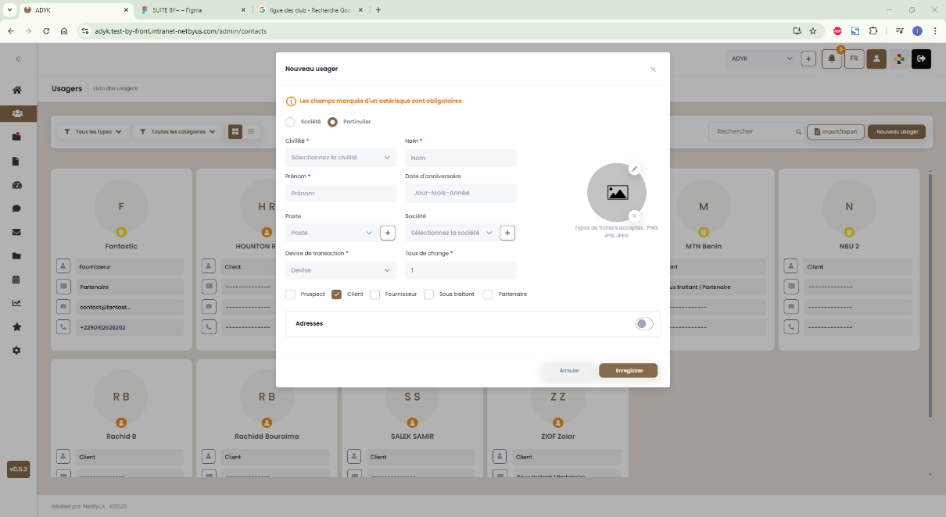

Sur cette vue vous avez la possibilité de créer un nouvel usager qu’il soit une société ou un particulier en cliquant sur le bouton Nouveau usager illustrer ci-dessous qui vous ouvrira un modal dont vous aurez à intégrer les informations de l’usager tout en précisant le type et la catégorie de celui-ci.

3.1- Détails d’un usager

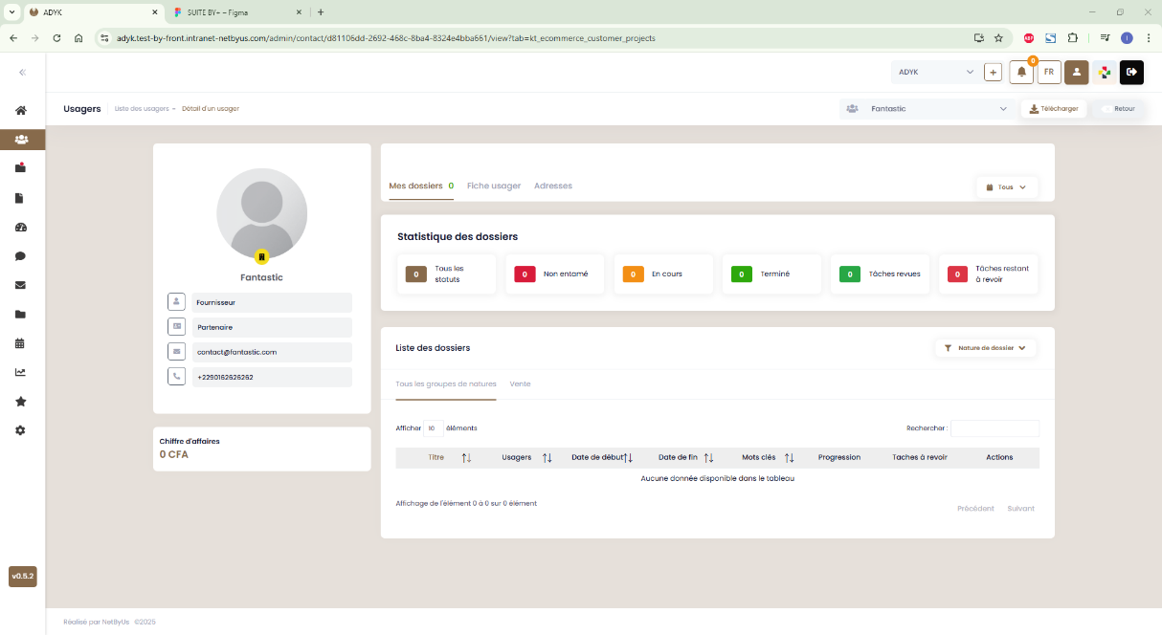
Pour accéder au détail d’un usager vous aurez simplement à cliquer sur l’usager dont vous voulez voir les informations. Sur la vue détails vous avez la possibilité de passer à un autre usager en choisissant dans la liste déroulante illustrer ci-dessous.

Vous avez également la possibilité de télécharger les différentes informations de l’usager en cliquant sur le bouton télécharger

Vous verrez dans un premier un card qui met en avant le profil de l’usager en montrant son nom ; le type de catégorie auquel il appartient ; son rôle ; son adresse et son numéro si vous avez eu à l’ajouter bien-sûr.
Dans le cadre qui se trouve en dessous vous verrez le chiffre d’affaires générer par cet usager.

Dans un second temps vous aurez un step bar qui contient trois sections à savoir : mes dossiers, fiche usager et adresses

  - Mes dossiers

Dans cette section vous avez une partie statistique des dossiers qui présente le nombre de dossier total, de dossier non entamé, de dossier en cours et de dossiers terminé.
En dessous de ces statistiques nous avons la liste des dossiers qui sont classés en deux parties à savoir : tous les groupes de natures et la partie vente. Vous avez la possibilité de la filtrer par nature de dossier en cliquant sur le bouton indiquer ci-dessous

  - Fiche usager

Ici vous avez tous les informations liées à l’usager et vous pouvez les modifier directement et l’enregistrer par la suite en cliquant sur le bouton enregistrer présent sur la page.

  - Adresses

Comme son nom l’indique cette vue permet de voir l’adresse ou les différentes adresses de l’usager. Vous avez également la possibilité d’ajouter une nouvelle adresse à l’usager en cliquant sur le bouton Ajouter une nouvelle adresse qui vous affichera le modal de création où vous aurez à remplir en ajoutant l’adresse, le pays, la ville et le code postal puis valider en cliquant sur le bouton enregistrer.

- Dossiers
Au niveau de ce module vous aurez à voir trois menus à savoir : dossiers ; rapports et performance collaborateurs.

  - Dossiers

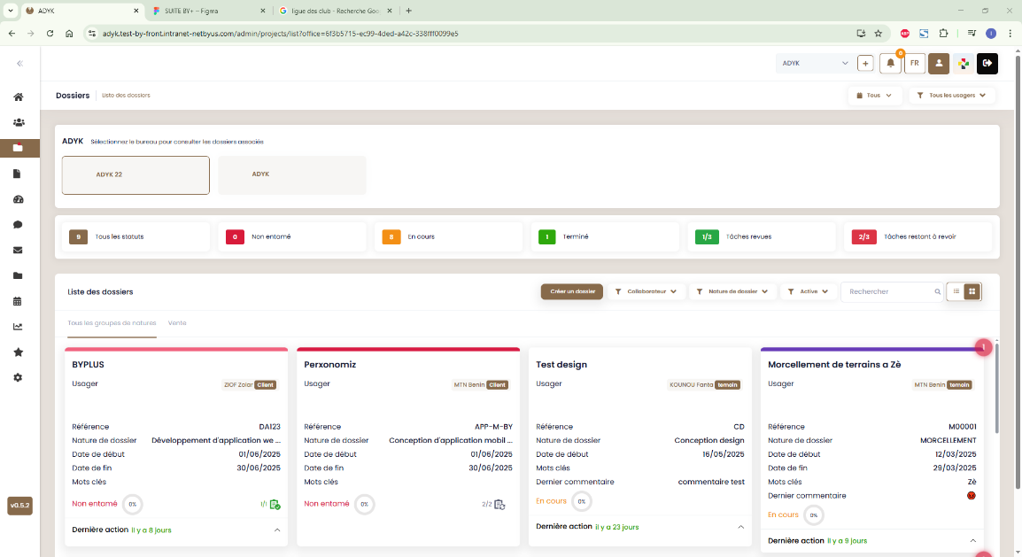

En cliquant sur ce menu vous accèderez directement à la vue liste des dossiers qui comporte trois sections qui sont : la section bureau, la section statistique des dossiers et la listes des différents dossiers

- Section bureau
A ce niveau vous avez la possibilité de sélectionner le bureau dont vous voulez voir les dossiers. Si vous avez à en enregistrer au préalable bien sûr

- Statistique des dossiers

Ici vous avez les statistiques des dossiers en rapport avec son statut (Non entamé, en cours et terminé) et vous avez également le nombre total de dossier peu importe son statut.

- Listes des dossiers

Comme le nom l’indique ici on a la liste des différents dossiers classés en deux parties dont tous les groupes de natures et de vente.
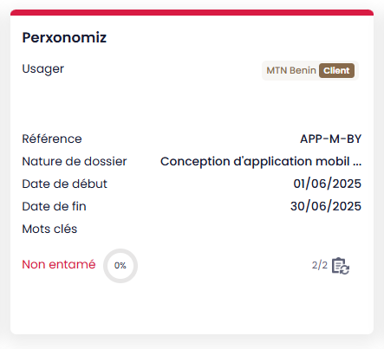

Chaque carte possède donc les informations suivantes :
1- Nom du dossier
2- Usager du dossier (qui peuvent être client et témoin)
3- Référence du dossier (permettant d’identifier votre document).
4- Nature de dossier (permettant d’identifier votre document grâce à la nature).
5- Date de début (qui est la date de création de votre dossier).
6- Date de fin (qui est la date à laquelle votre dossier prendra fin).
7- Mots clés (qui vous servira à mettre une motion particulière à ce dossier).
8- Sur la droite vous aurez le niveau de progression de votre dossier et à gauche une fraction sur le nombre de tâches à revoir

Au niveau de cette section vous avez la possibilité de créer un dossier, de filtrer les dossiers par nature et par statut du dossier.

Pour créer un dossier vous avez juste à cliquer sur le bouton créer un dossier qui ouvrira automatiquement un modal que vous aurez à remplir et à enregistrer une fois après avoir terminé.
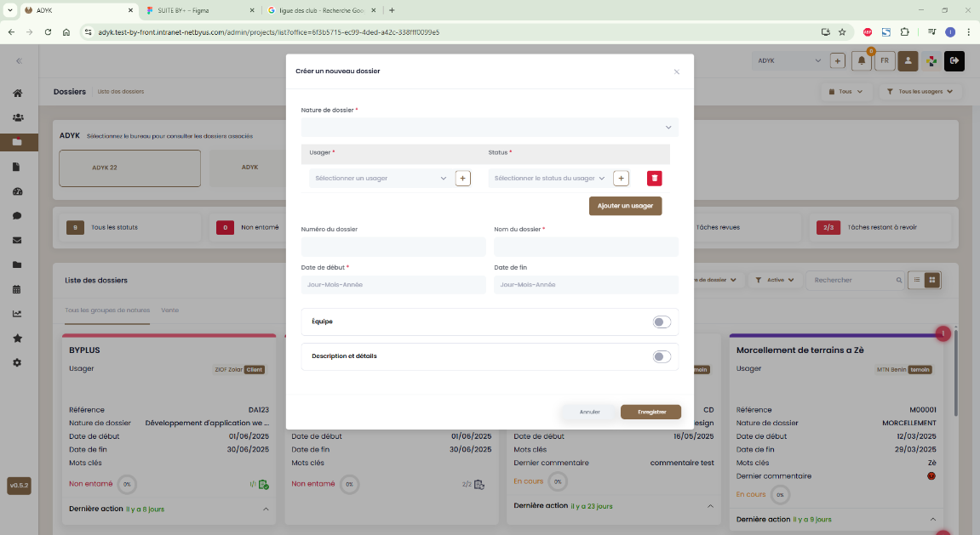

- Détail de dossier

Pour avoir accès au dossier vous aurez à cliquer directement sur le dossier que vous souhaitez et le tour est joué. Au niveau du détail d’un dossier les informations sont divisées en six à savoir : Aperçu, détails, étapes, tâches, documents et commentaires.

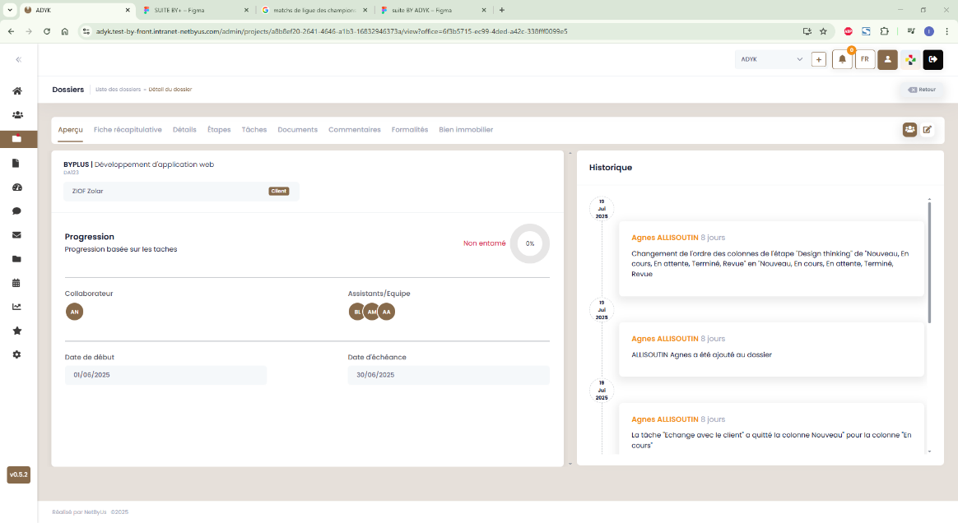

      - Aperçu

Au niveau de l’aperçu vous avez le nom et le numéro d’identification du dossier. Ensuite nous avons la possibilité de voir le niveau de progression du dossier ; les personnes qui interviennent sur ce dossier ; les mots clés ; la date de début du dossier et la date d’échéance de ce dossier. Enfin vous avez la section historique qui regroupe les différentes actions ayant été effectuées sur ce dossier par les différents intervenants. Au niveau de la sélection du menu horizontale vous pouvez voir à l’extrême droite le bouton pour assigner de nouveau collaborateurs et aussi modifier les informations du dossier

      - Détails

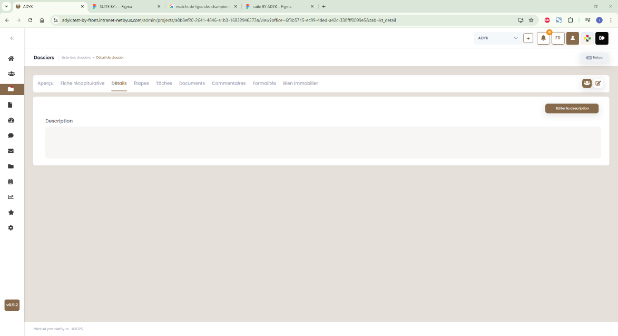

Au niveau du détails nous avons simplement la description du dossier que vous pouvez modifier en cliquant sur le bouton Editer la description qui se trouve dans le coin droit. Une fois après modifications vous avez juste à l’enregistrer ou à annuler en cliquant sur le bouton fermer si vous n’êtes pas sûr de vous.

      - Etapes

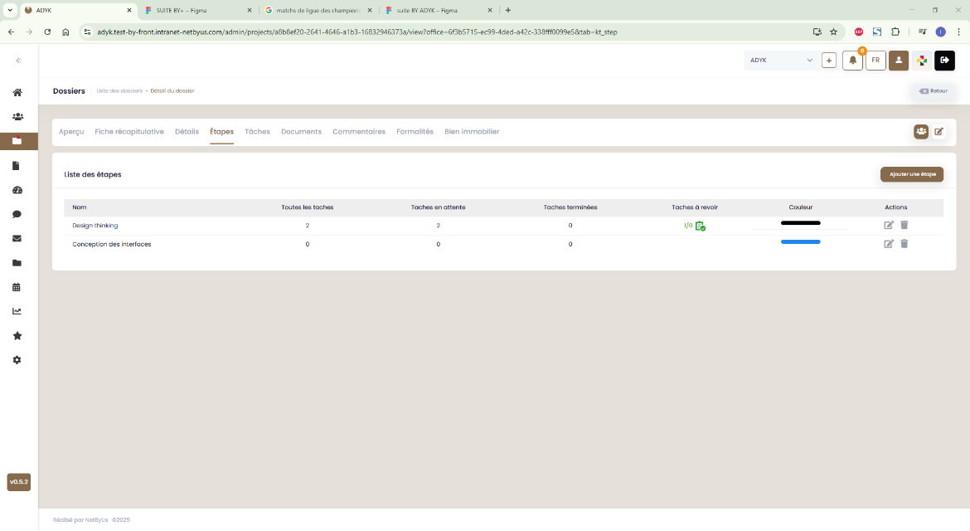

Ici vous avez les différentes étapes que suivra le dossier. Si vous vous rendez compte qu’il en manque vous avez juste à cliquer sur le bouton Ajouter une étape qui vous ouvrira le modal que vous aurez à remplir pour finaliser la création de la nouvelle étape.
Vous pouvez modifier et supprimer les étapes en cliquant simplement sur les différents boutons d’actions.
En cliquant sur le bouton d’action modifier cela ouvrira le modal avec les différentes informations liées à cette étape que vous aurez simplement à éditer et à enregistrer à la fin de la modification.

Pour la suppression vous aurez à cliquer sur le second bouton d’action en forme de corbeille qui vous affichera un modal de confirmation ou vous aurez à valider l’action ou pas. Tout en sachant que la suppression est irréversible après confirmation.

      - Tâches

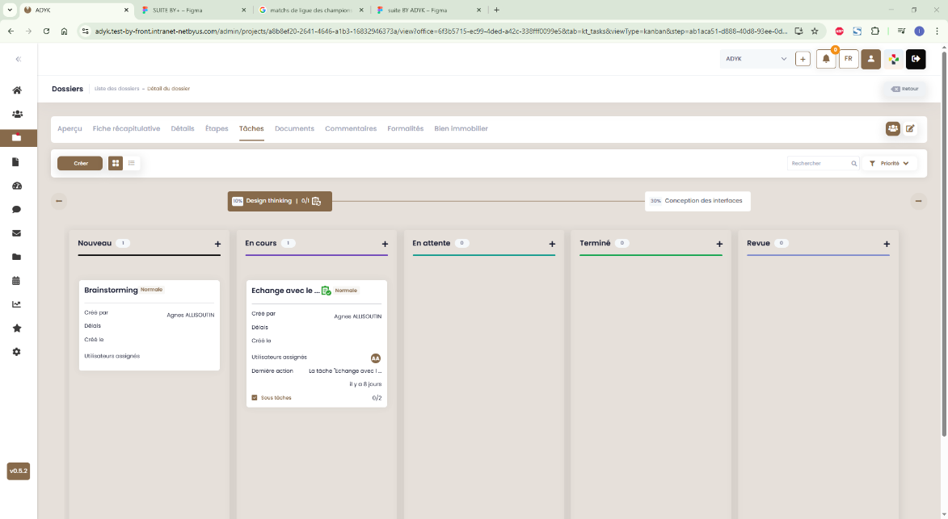

Ici vous aurez les différentes tâches qui seront exécutés pour l’aboutissement du projet. Les tâches sont classées par étape. Et les tâches sont classées par statut à savoir (en cours, en attente, terminé, test et nouveau).
Vous pouvez créer une tâche directement dans le statut en cliquant le bouton (+) qui se trouve devant les statuts ce qui vous affichera le formulaire à remplir, que vous devez enregistrer juste après. Vous pouvez lors de la création de la tâche, ajouter des sous tâches avec lors délais et configurer vos alertes.
Vous pouvez aussi changer le statut d’une tâche en faisant simplement un glissez-déposez dans la colonne de statut suivant.

      - Documents

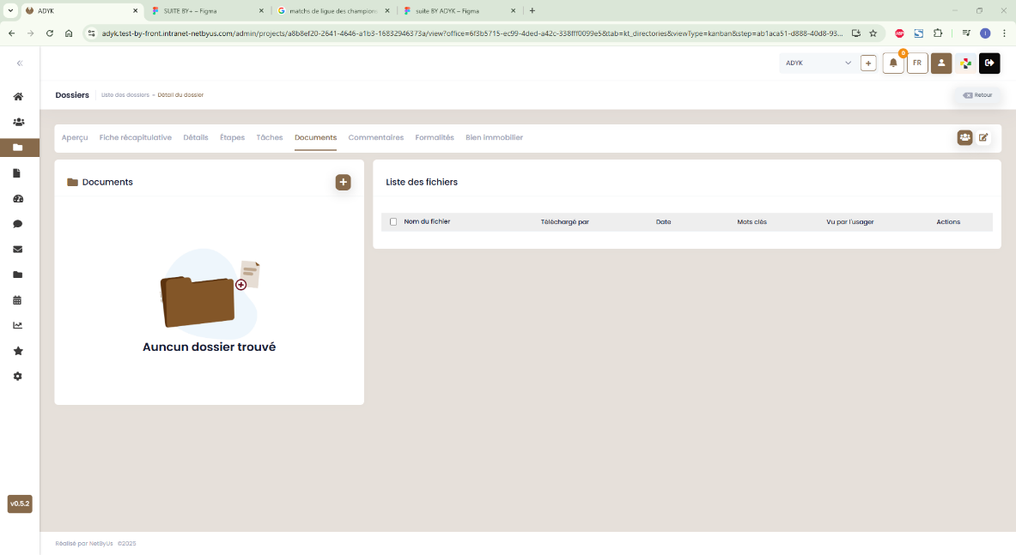

Dans cette page vous avez la possibilité de créer des documents en appuyant sur les boutons (+) en face du texte (Documents). Lorsque vous cliquez sur le document créer dans la colonne de gauche, vous pourrez y ajouter un ou plusieurs fichiers en cliquant sur le bouton (Ajouter fichier).
Après ajout du fichier vous avez la possibilité d’y ajouter un mots clé, de le voir, le télécharger, et de le supprimer grâce aux boutons d’actions à l’extrême droite.

      - Commentaires

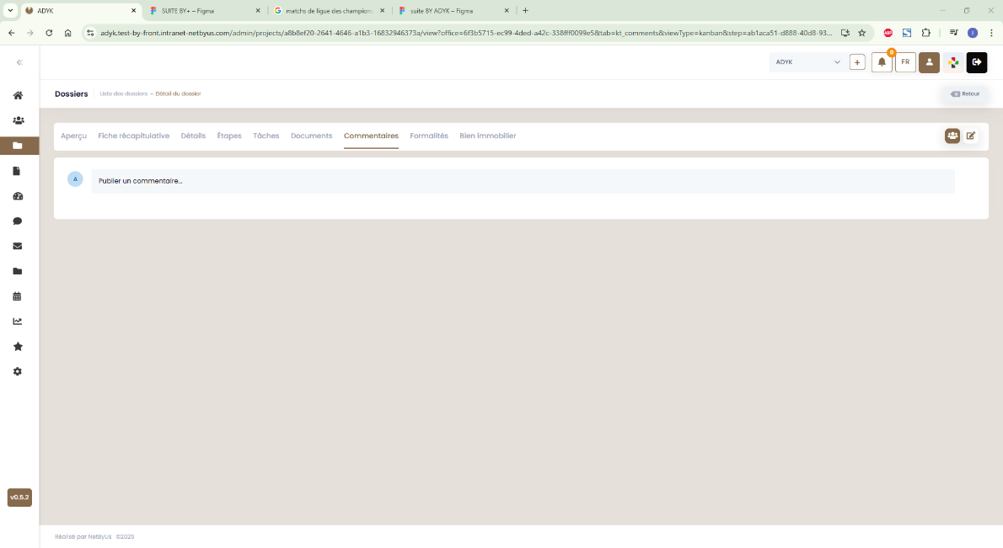
A ce niveau vous pouvez ajouter un commentaire qui sera vue par les personnes travaillant sur ce dossier. Un commentaire peut être supprimer en cliquant sur l’icône de corbeille à l’opposer du nom de l’éditeur.

Rapport

      - Liste des dossiers

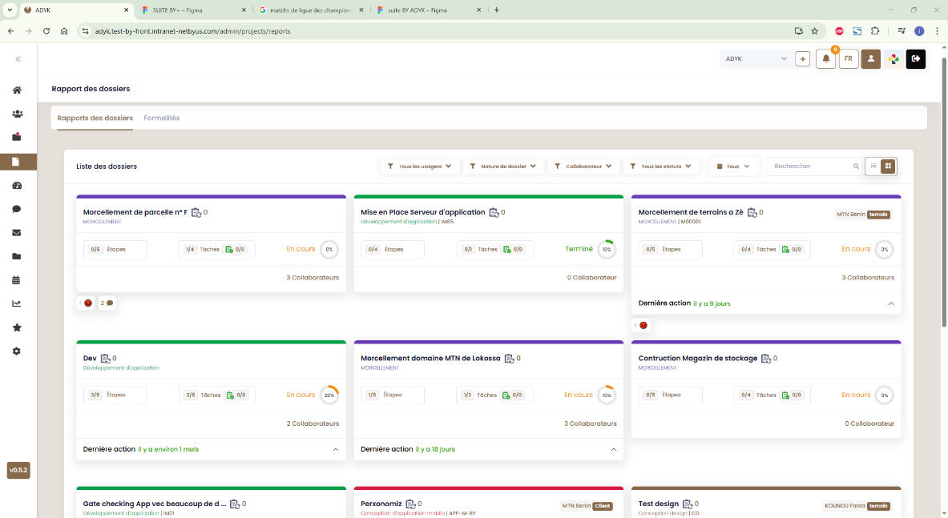

(en aspect cartes) nous résumes les différents dossiers disponible chaque carte représente un dossier.
Vous pouvez donc y voir, le titre du dossier, sa nature, le nombre d’étapes, de tâches, le niveau de progression de la tâche, ainsi que le nombre de collaborateur associer.
Vous avez aussi la possibilité d’ajouter à ces dossiers des émoticons et des commentaires justes au survole avec votre sourie.
Cette liste est filtrable grâce au différents bouton filtre présents à gauche de la bar de recherche.

      - Détail de dossier
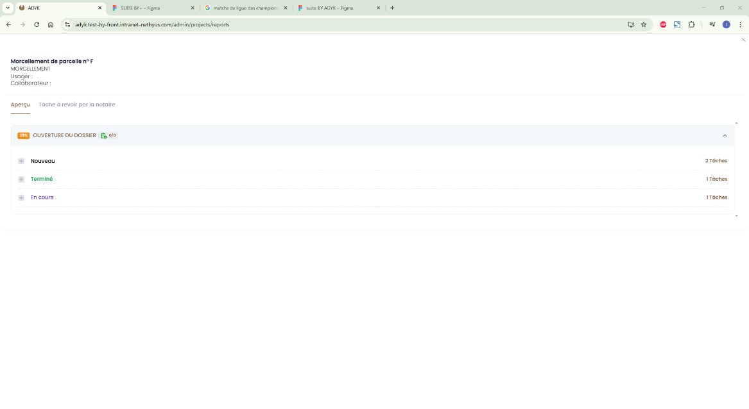
Vous pourrez voir le détail d’un dossier en faisant un clic sur un dossier.
A ce niveau vous pouvez ajouter un commentaire au dossier avec le champ publier un commentaire, réagir avec un émoticon avec le bouton juste à gauche.
Vous avez aussi accès à la liste de étapes de votre dossier avec le pourcentage de finalisation de cette étape.
Au clic sur cette étape vous aurez la liste des colonnes (statut des tâches) nouveau, en cours, terminer avec le nombre de tâches dans chaque colonne.
Vous pourrez aussi ajouter des commentaires à ses tâches.

      - Formalités

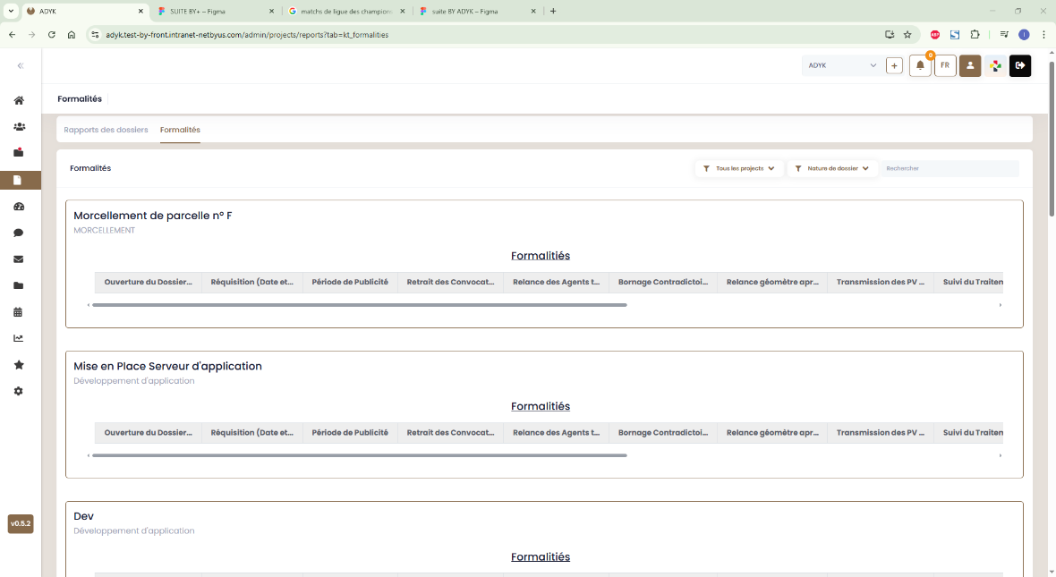

Ici vous verrez la liste des formalités associé à chaque dossier de votre aperçu rapport.

Performance collaborateurs

      - Listes des performances

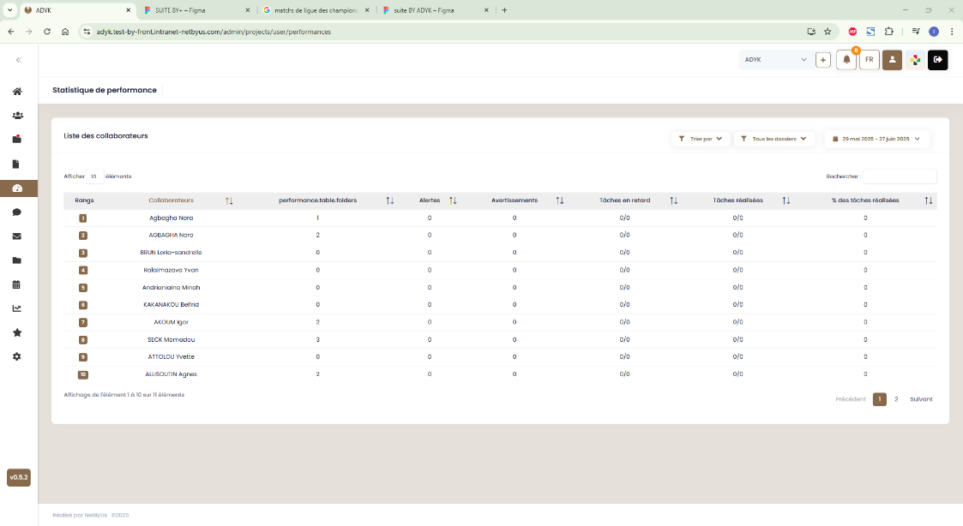
Ici vous verrez la liste des collaborateurs classée du plus performant au moins, selon le nombre de dossiers traiter, les alertes reçus, les avertissements, le nombre tâches en retard, le nombre tâches réalisées, et le pourcentage de tâches réalisées. Comme d’habitudes nous avons un peu plus haut les possibilités de filtre disponible à côté de notre bar de recherche.
- Chat
      - Tous

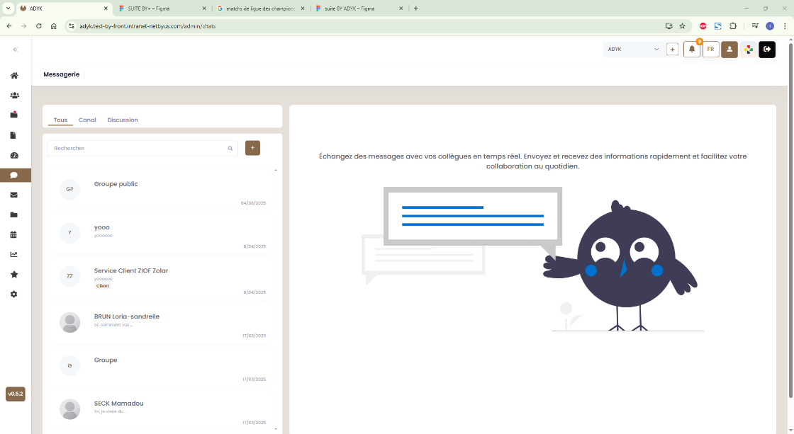

- Sur la droite nous avez la liste des canaux et des discussions confondues. Ils sont marqués par les icones de profil pour les discussions et d’un cercle d’une ou plusieurs lettres à l’intérieur pour les
canaux. Vous avez donc le nom du groupe la date du dernier message ainsi que son icône. Pour finir la barre de recherche vous permet de retrouver un canal / discussion dans la liste. Grâce au bouton + vous pourrais ajouter une nouvelle discussion ou un nouveau canal.

      - Canal

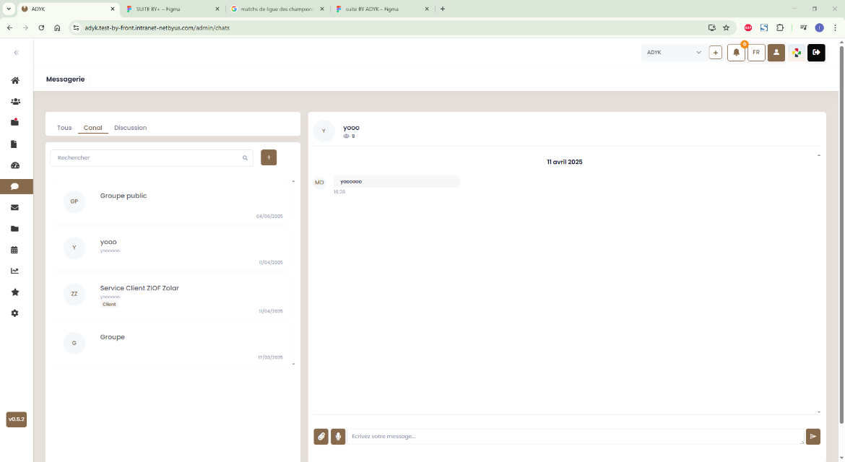

- A ce niveau vous avez la liste des canaux sur votre gauche et à droite vous avez la discussion sélectionner, avec son contenue. Comme action possible vous pouvez écrire et envoyer un message. Vous pouvez envoyer des pièces jointes grâce au bouton à l’extrémité gauche et des fichiers audios.

      - Discussion

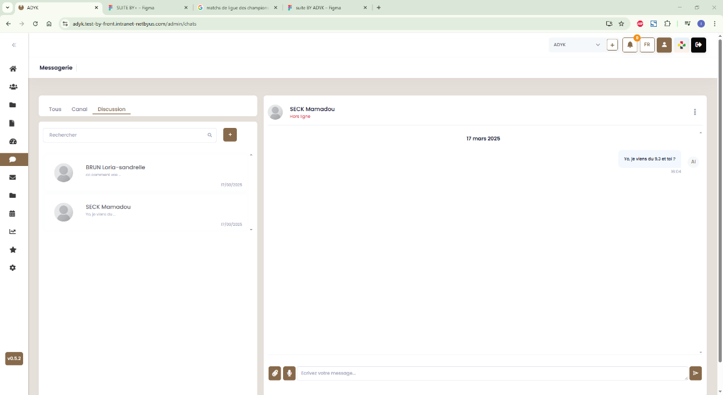

- A ce niveau vous avez la liste des canaux sur votre gauche et à droite vous avez le contenue de la discussion sélectionner à gauche. Les actions à réaliser sont les mêmes que dans les menus, canal et Tous.

- Mail

      - Connexion

- Pour avoir accès à vos mails ici il vous faudra remplir les informations qui s’afficherons dans le formulaire dès que vous cliquez sur le menu mail.

      - Aperçu général

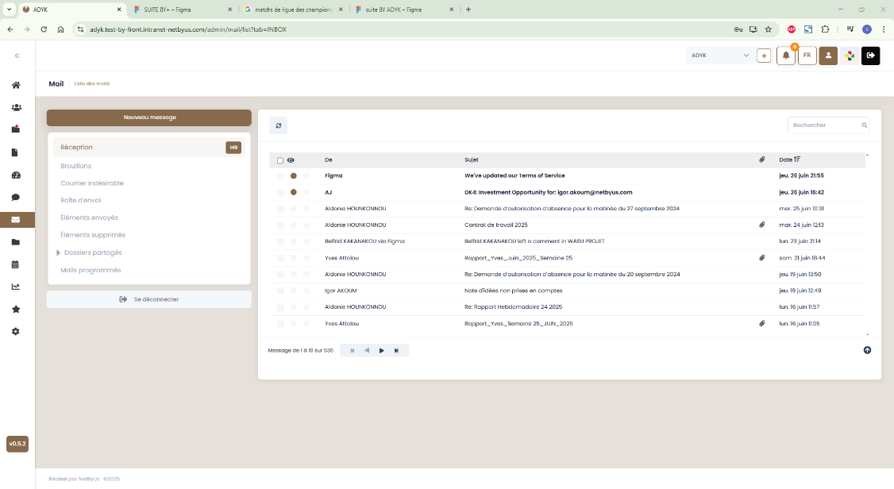

- Ici vous verrez sur votre gauche le bouton nouveau message en haut à gauche, le bouton de déconnexion en bas et les menues : Réception, Brouillons, Courrier indésirable, Boîte d’envoi, Eléments envoyés, Eléments supprimés, Dossiers partagés, Mail programmés. A droite vous verrez le contenue du menu sélectionner juste à votre droite.

- Documents

      - Documents
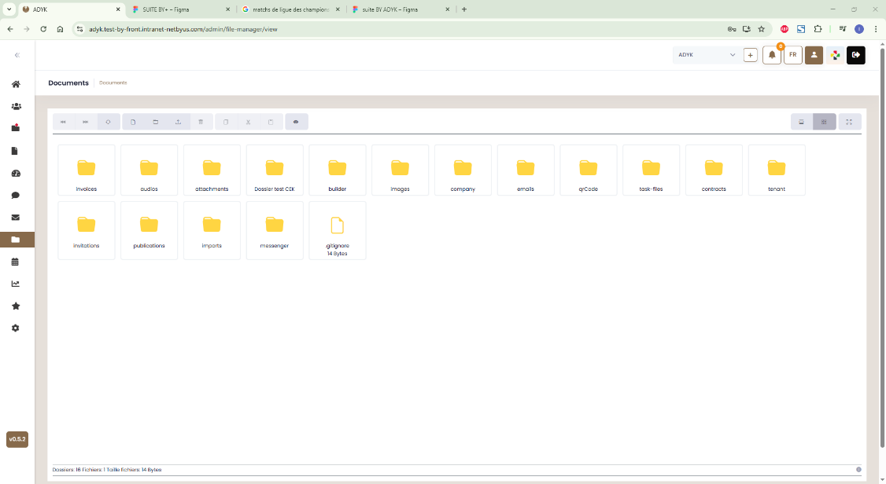

- Ici vous aurez la liste de vos dossiers, avec les différents boutons d’actions juste au-dessus, vous avez aussi la possibilité d’avoir la liste en plein écran.

- Au clic sur un de vos dossier

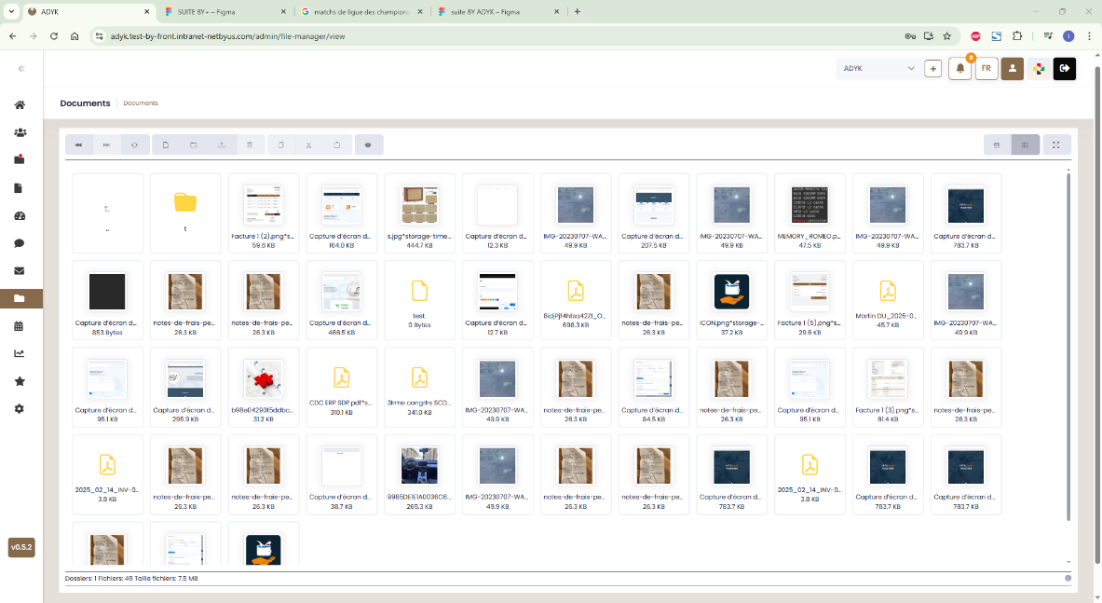

Vous verrez s’afficher les différents fichiers qui que contient ce dossier. Au clic droit vous verrez les différentes options d’action s’afficher. Vous avez aussi la possibilité de revenir en arrière en cliquant sur le premier élément de la liste.

- Rendez-vous

      - Calendrier

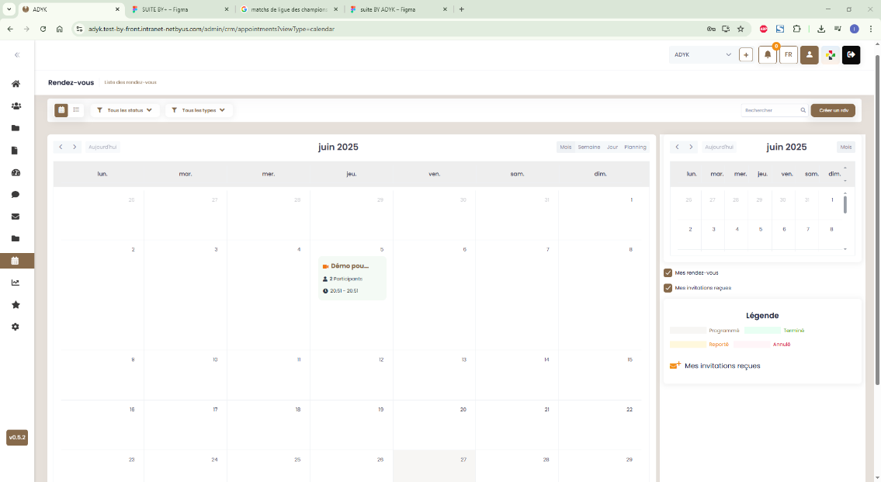

- Ici vous un aperçu en calendrier, vous pourrez donc créer un rendez-vous qui vous affichera une carte à la date prévue. En cliquant sur le rendez-vous vous pouvez donc voir le détail de votre rendez-vous. Vos rendez-vous peuvent changer de dates juste en faisant un clic déposer de votre carte de rendez-vous.
- Détail de rendez-vous

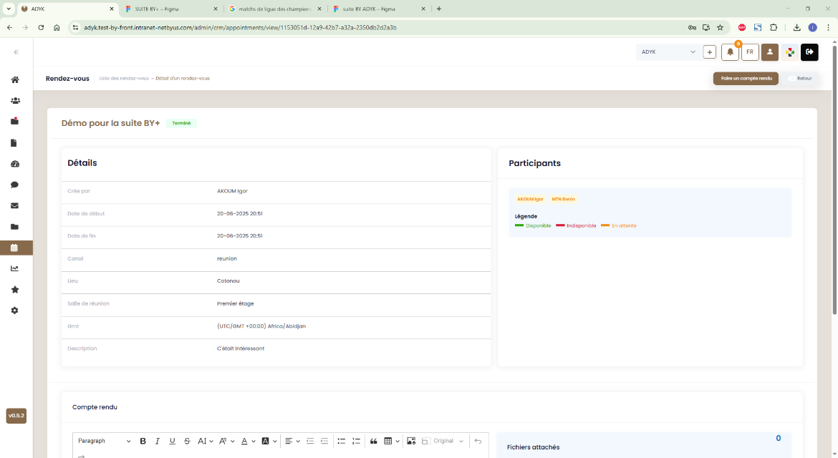

- Dans le détail vous pouvez modifier les informations du rendez-vous, ajouter des participants à votre rendez-vous ou encore faire un compte rendu en rédigeant votre texte dans la case compte rendu en bas.
Lorsqu’un rendez-vous est terminé la seule action possible est la rédaction d’un compte rendu.

      - Liste des rendez-vous

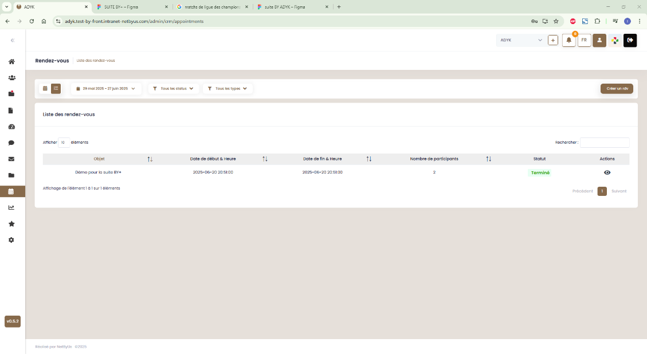

- Un aperçu liste de vos rendez-vous est aussi disponible.

- Statistiques

      - Statistiques Rendez-vous

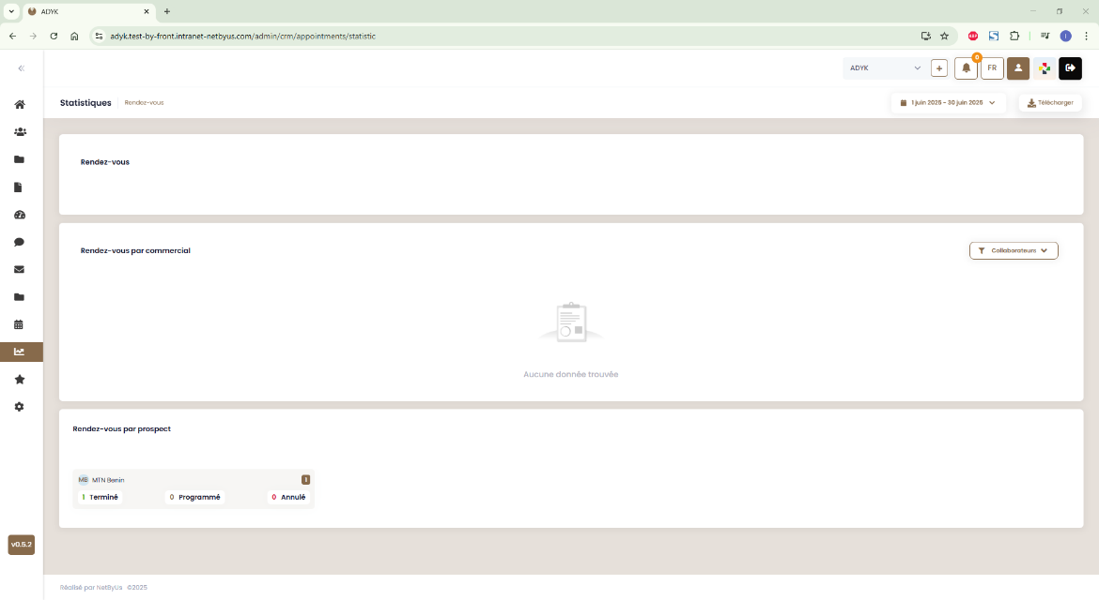

- Ici vous avez un aperçu du nombre de rendez-vous de chaque commercial, ainsi que le nombre de rendez-vous par prospect.

- Sondage
      - Création d’un formulaire de satisfaction.
- Ici en cliquant sur le bouton créer vous verrez un formulaire à remplir pour la liste avec la possibilité d’ajouter toutes les questions que vous souhaitez. Après enregistrement de votre formulaire, vous verrez le détail du formulaire s’afficher sous forme de questions / réponses et de statistiques sur la gauche. Vous aurez donc sur votre droite le contenue du menu de gauche choisi.

- Dans les onglets, réponses et statistiques vous pouvez directement envoyer vos formulaires à répondre en appuyant sur le bouton.

- Paramètres

      - Paramètre

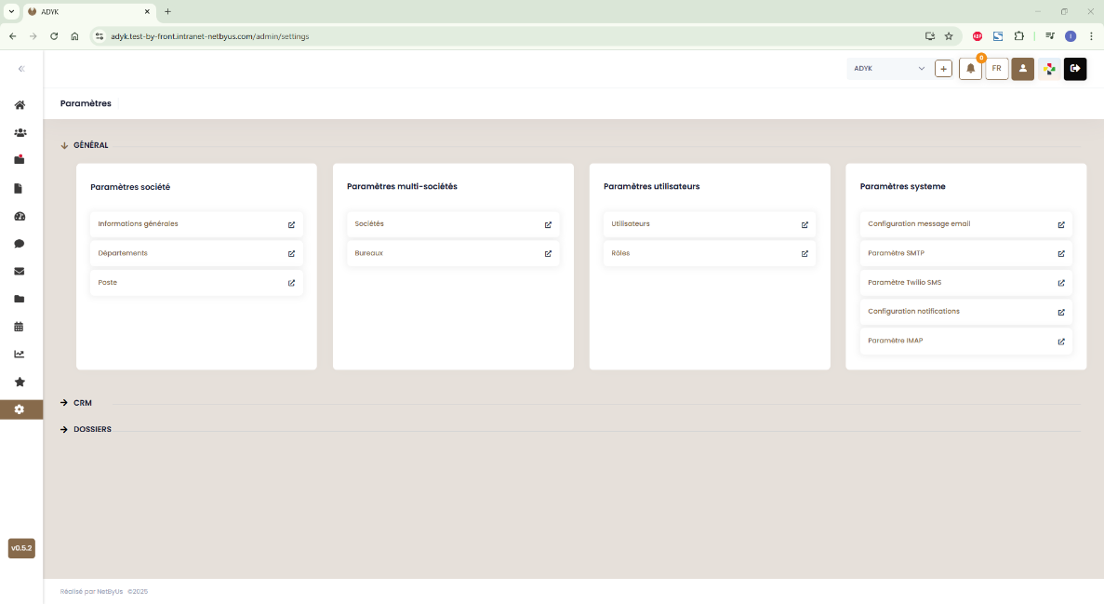

- Ici nous avons une classification des paramètres par module et nous possédons des paramètres généraux.

      - Général

- Paramètre société

- Informations générales

          - Informations générales :
Ici vous pourrez trouver toutes les informations telle que informations générales de votre société, que vous pourrez modifier au besoin.

          - Représentant légal :
Ici vous pourrez trouver toutes les informations du représentant légal

          - Informations bancaires :
Ici vous pourrez trouver toutes les informations bancaires associer à votre société.

          - Localisation
Ici votre localisation s’affichera et vous pourrez donc l’enregistrer.

- Départements

- Ici vous aurez votre liste des départements et vous pourrez en ajouter de nouveau en cliquant sur le bouton nouveau département, un modal s’affichera et vous pourrez créer un nouveau. Vous avez aussi la possibilité de supprimer un département en cliquant sur la poubelle juste à droite.
- Au clic sur l’icône des membres d’un département vous verrez la liste des membres s’afficher avec la possibilité d’ajouter de nouveaux membres ou de supprimer les anciens.
- Poste

- Ici vous aurez votre liste de tous les postes, tous départements confondus que vous pourrez modifier ou supprimer grâce aux boutons d’actions à droite. Pour finir vous pourrez aussi ajouter de nouveaux postes.

- Paramètre multi-société
      - Sociétés
          - Ici vous aurez votre liste des sociétés que vous avez créer avec la possibilité de modifier leurs informations et leurs localisations.
Vous pourrez aussi ajouter une nouvelle société depuis cette vue ou depuis n’importe laquelle en cliquant sur le bouton + à côté de la cloche de notification situé en haut à l’extrémité droite.

      - Bureaux
          - Ici vous aurez votre liste de bureaux dont vous pourriez consulter la liste des collaborateurs, modifier les informations du bureau et supprimer le bureau. Au niveau de la liste des collaborateurs vous avez la possibilité de supprimer un collaborateur en cliquant sur le bouton poubelle et pour l’ajout de membre cliquez sur le bouton nouveau membre.

- Paramètre utilisateurs
      - Utilisateurs

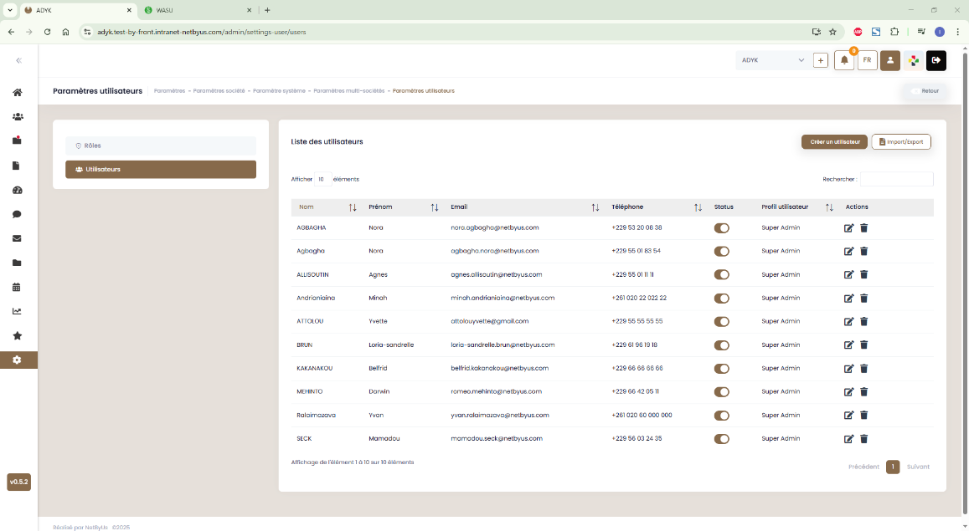

          - Ici vous aurez la liste des utilisateurs de votre société et certaines de leurs informations directement visibles dans le tableau. Vous avez aussi la possibilité de modifier ces informations en cliquant sur le bouton d’édition à l’extrême droite et la corbeille pour la suppression.
Pour la création d’un nouvel utilisateur vous pouvez cliquer sur le bouton créer un utilisateur.
Pour finir vous avez la possibilité d’importer ou d’exporter directement vos utilisateurs en cliquant sur import/Export

      - Rôles

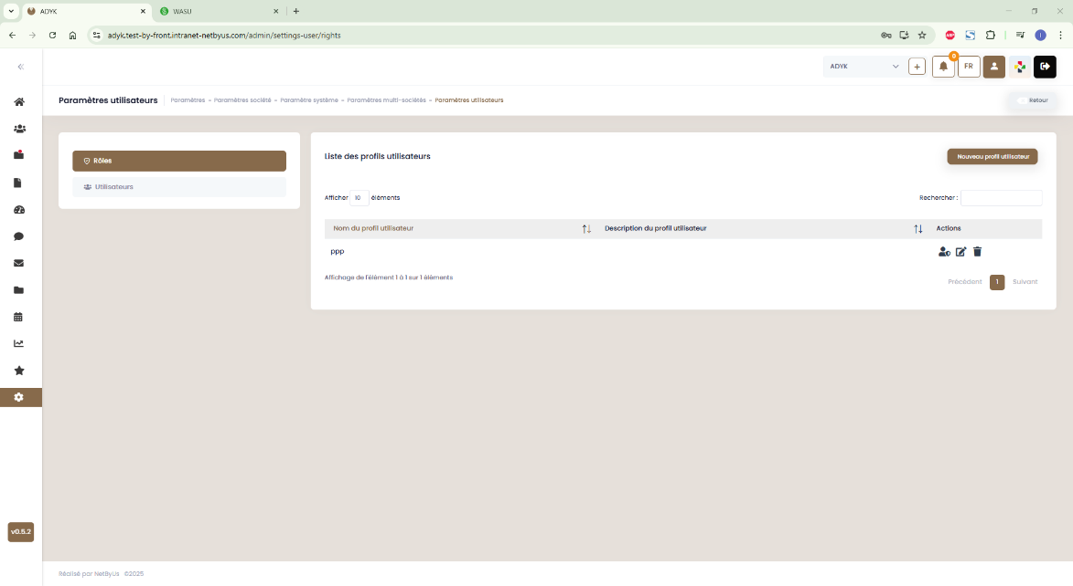
          - Ici vous aurez la liste des profils utilisateurs de votre société. Cet onglet a pour but de vous aider dans la création de profil dont vous pourrais modifier le nom, supprimer le profil et attribuer les droits en cliquant sur l’icone
d’action concerner.

- Paramètre système

      - Configuration message email
          - Paramètre SMTP :

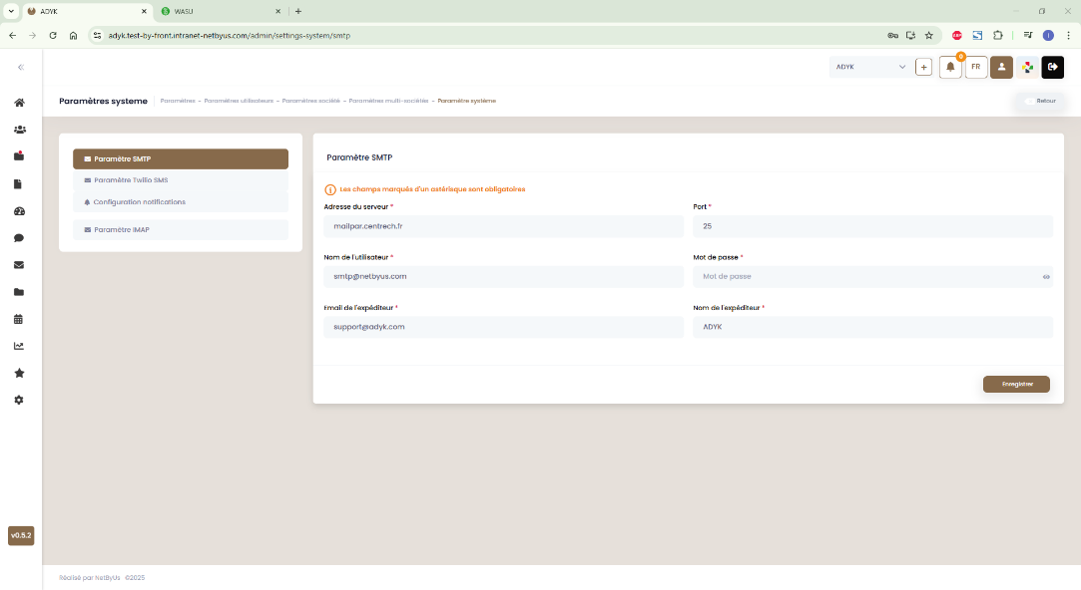
Ici vous verrez le formulaire à remplir pour configurer le protocole SMTP et permettre l’envoi de vos emails via un serveur de messagerie. Les textes d’exemples dans les champs vous aideront à remplir votre formulaire.
          - Paramètre Twillo SMS :
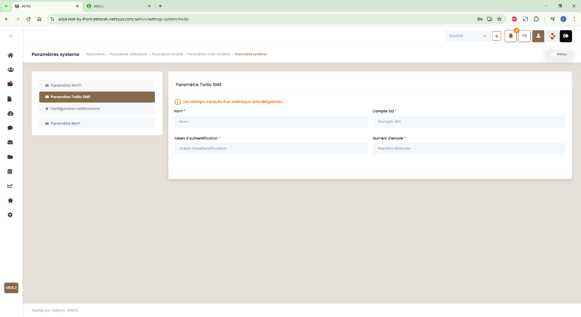
Ici vous verrez le formulaire à remplir pour configurer le protocole des informations nécessaires pour que votre application puisse envoyer des SMS en utilisant la plateforme Twilio.
- Paramètre IMAP :
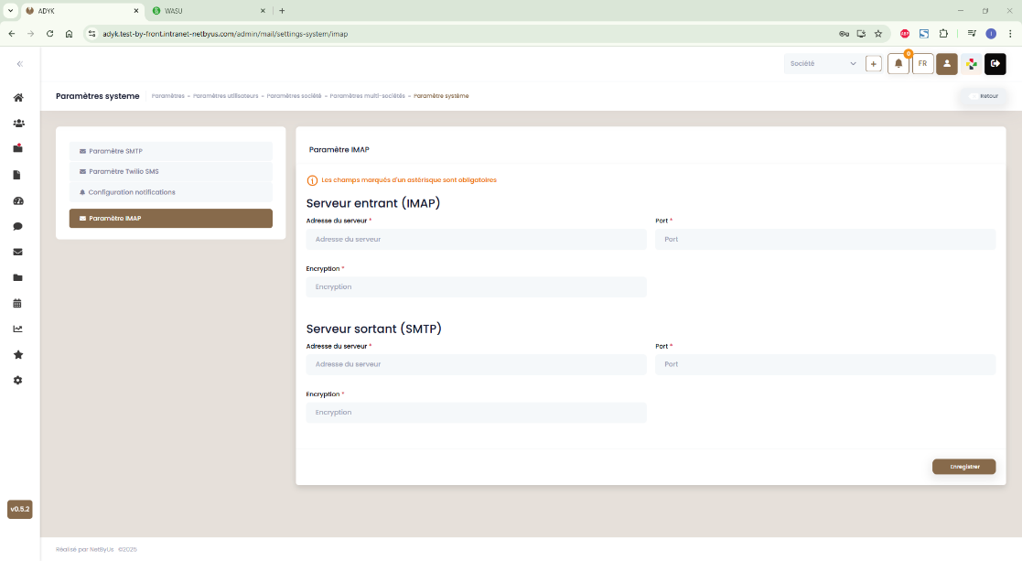
- Ici vous trouverez le formulaire à remplir pour configurer le protocole IMAP, qui permet de recevoir et synchroniser vos emails directement depuis le serveur. Les exemples dans les champs vous guideront pour une configuration facile.
      - CRM
- Paramètre de rendez-vous
- Type de rendez-vous
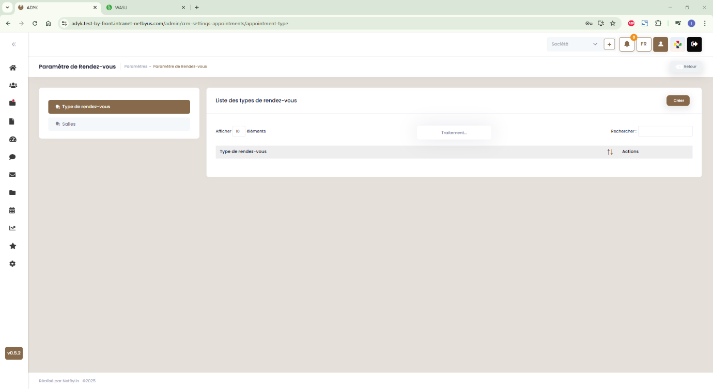
          - Liste de type de rendez-vous:
Ici vous aurez la liste des types de rendez-vous que vous pourrez modifier ou supprimer en cliquant sur l’un des boutons d’actions.
          - Création :
Vous pourrez aussi créer de nouveau type de rendez-vous en remplissant le formulaire puis
en cliquant sur le bouton créer.

- Salles
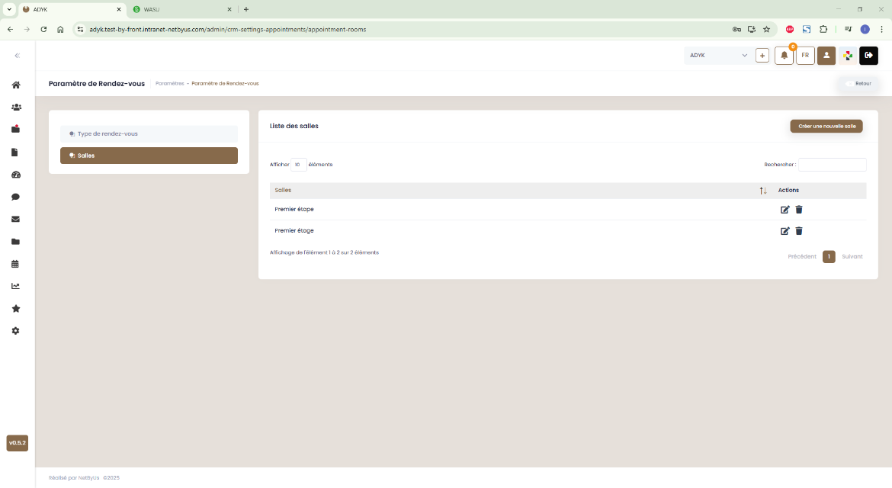

          - Liste de salles :
Ici vous aurez la liste des salles que vous pourrez modifier ou supprimer en cliquant sur l’un des boutons d’actions.
          - Création :
Vous pourrez aussi créer de nouvelle salle en remplissant le formulaire puis en cliquant sur le bouton créer une salle.

      - DOSSIERS
- Paramètre de dossiers
- Etapes

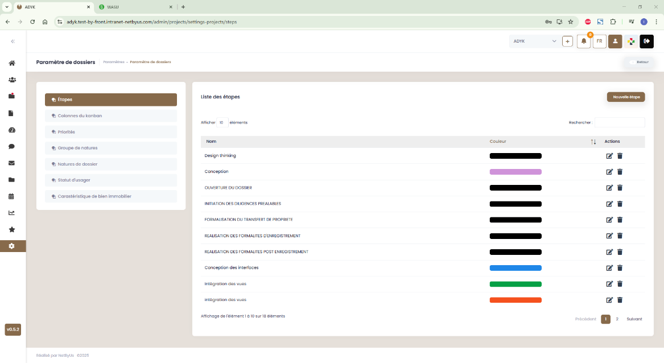
          - Création de étapes :
Vous pourrez créer de nouvelle étape en cliquant sur le bouton nouvelle étape puis en remplissant le formulaire qui s’affichera.
          - Liste des étapes :
Ici vous aurez la liste des types des étapes que vous pourrez modifier ou supprimer en cliquant sur l’un des boutons d’actions.

- Colonnes du kanban
          - Création de colonne :
Vous pourrez aussi créer de nouvelle colonne en cliquant sur le bouton nouvelle colonne puis en remplissant le formulaire qui s’affichera et en cochant le (s) option(s) se trouvant en bas.
          - Liste des colonnes :

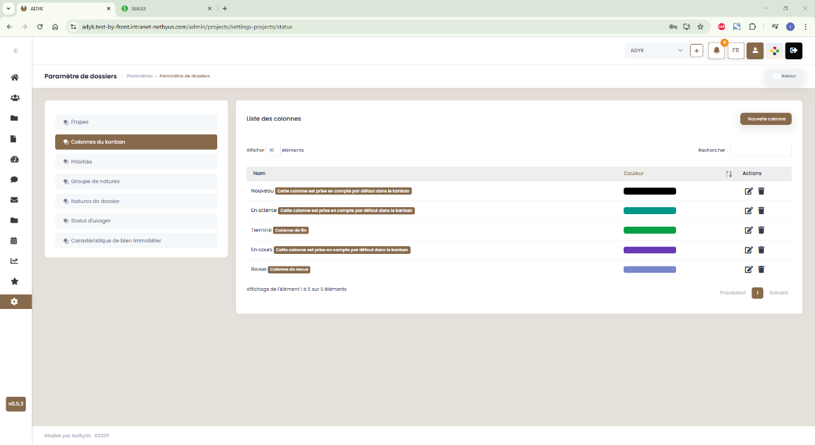

Ici vous aurez la liste des colonnes que vous pourrez modifier ou supprimer en cliquant sur l’un des boutons d’actions.
Les paramètres « Etapes, Colonnes du kanban » vous permettra d’avoir des prérequis pour la création d’un dossier.

- Priorités
          - Création de priorité :
Vous pourrez aussi créer de nouvelle priorité en cliquant sur le bouton nouvelle priorité puis en remplissant le formulaire qui s’affichera.
          - Liste des priorités :

Ici vous aurez la liste des priorités que vous pourrez modifier ou supprimer en cliquant sur l’un des boutons d’actions.

- Groupe de natures
          - Création de groupe de nature :
Vous pourrez aussi créer un nouveau groupe de nature en cliquant sur le bouton créer un groupe de nature puis en remplissant le formulaire qui s’affichera.
Ce groupement vous permet une catégorisation de vos dossiers et donc faciliter l’association
          - Liste des groupes de natures :

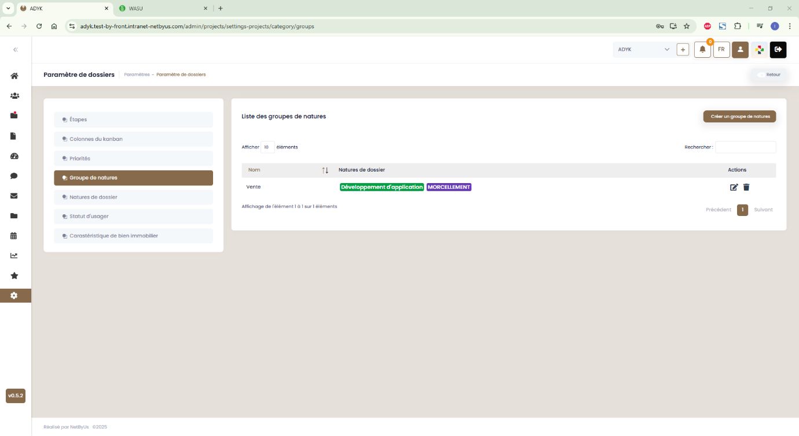
Ici vous aurez la liste des groupes de natures que vous pourrez modifier ou supprimer en cliquant
sur l’un des boutons d’actions.

- Natures de dossier
Ici vous remarquerez que votre groupement précédemment créer apparaît au-dessus de
la liste
          - Création de nature :
Vous pourrez aussi créer une nouvelle de nature de dossier en cliquant sur le bouton nouvelle de nature puis en remplissant le formulaire qui s’affichera.
Ce formulaire vous offre la flexibilité d’ajouter toutes les spécificités nécessaires qui faciliteront votre création de dossier, juste en sélectionnant sa nature.

          - Liste des natures de dossiers :

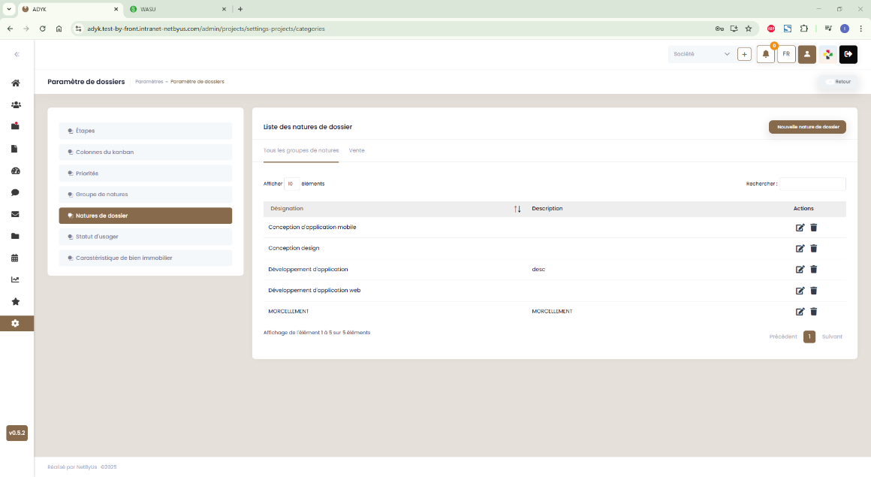

Ici vous aurez la liste des natures de dossiers que vous pourrez modifier ou supprimer en cliquant
sur l’un des boutons d’actions.

- Statuts d’usager
          - Création des statuts d’usager :
Vous pourrez aussi créer de nouveau statut en cliquant sur le bouton nouveau statut puis en remplissant le formulaire qui s’affichera.

          - Liste des statuts d’un usagers :

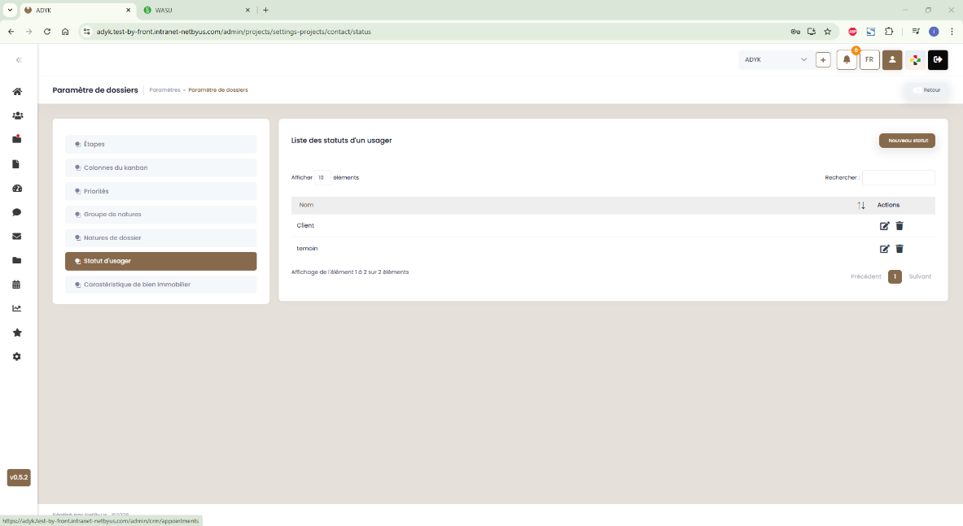

Ici vous aurez la liste des priorités que vous pourrez modifier ou supprimer en cliquant sur l’un des boutons d’actions.
- Caractéristique de bien immobilier
          - Création des caractéristiques :
Vous pourrez aussi créer de nouvelle caractéristique de bien immobilier en cliquant sur le bouton nouveau statut puis en remplissant le formulaire qui s’affichera.
          - Liste des caractéristiques de bien immobilier :

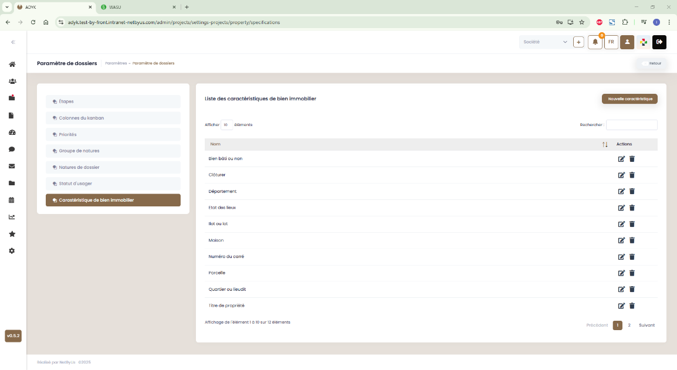

Ici vous aurez la liste des caractéristiques de bien immobilier que vous pourrez modifier ou supprimer en cliquant sur l’un des boutons d’actions.
Conclusion

Nous espérons que cette documentation vous aura permis de mieux comprendre l’utilisation de votre application. Pour toute question ou suggestion, n’hésitez pas à contacter notre équipe support.

